**新桥街道中心幼儿园小四班幼儿活动状况记录表**

2024.12.13

观察对象：小四班全体幼儿

观察者：王婷、高睿

观察目标：了解目标幼儿入园初期的适应能力

|  |  |  |  |  |  |
| --- | --- | --- | --- | --- | --- |
| 学号 | 姓名 | 情绪 | 午餐情况 | 午睡情况 | 备注 |
| 1 | 祝嘉沁 | ○ | ○ | ○ |  |
| 2 | 刘语辰 | ○ | ○ | ○ |  |
| 3 | 刘若熙 | — | — | — |  |
| 4 | 吴锦奕 | — | — | — |  |
| 5 | 谌昱昕 | ○ | ○ | ○ |  |
| 6 | 汤语桐 | ○ | ○ | ○ |  |
| 7 | 薛宇程 | ○ | ○ | ○ |  |
| 8 | 翁鸿泽 | — | — | — |  |
| 9 | 顾奕凯 | ○ | ○ | ○ |  |
| 10 | 刘瑞麟 | ○ | ○ | ○ |  |
| 11 | 代霄 | ○ | ○ | ○ |  |
| 12 | 冯育泽 | ○ | ○ | ○ |  |
| 13 | 吴沐萱 | ○ | ○ | ○ |  |
| 14 | 孙堇禾 | ○ | ○ | ○ |  |
| 15 | 陆博渊 | ○ | ○ | ○ |  |
| 16 | 宋陈凯 | ○ | ○ | ○ |  |
| 17 | 韩雨彤 | ○ | ○ | ○ |  |
| 18 | 黄宇骞 | ○ | ○ | ○ |  |
| 19 | 高蝶珺 | ○ | ○ | ○ |  |
| 20 | 吴沐泽 | ○ | ○ | ○ |  |
| 21 | 万弘一 | ○ | ○ | ○ |  |
| 22 | 张艺彤 | — | — | — |  |
| 23 | 李泓硕 | ○ | ○ | ○ |  |
| 24 | 张心瑶 | — | — | — |  |

观察内容：观察目标幼儿来园、午餐、午睡的情况

情绪：稳定○、不稳定△

午餐：吃完○、没吃完△

午睡：入睡○、未入睡△

**评价与分析：**

今日我们小四班来园20人，3位小朋友病假,2位事假。通过我们老师的观察记录，今天大部分的小朋友都能高高兴兴进入班级。今天所有幼儿都可以选择自己喜欢的游戏并自主进餐。今天午餐时大部分小朋友们都能自己主动把吃掉。今天，薛宇程、韩雨彤睡着的时间很晚在1:15左右。

**区域游戏**

今天区域游戏时间，孩子们根据自己的想法选择了自己喜欢的游戏，并能按照游戏规则进行尝试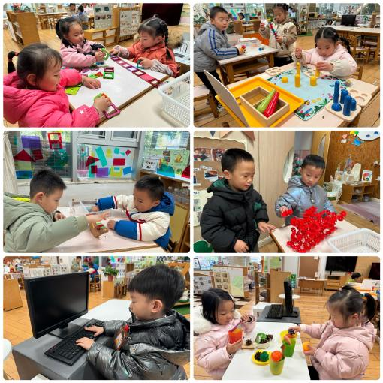探索。

在今天地游戏中有的宝宝在娃娃家烧菜、照顾宝宝；有的宝宝在益智区玩找朋友游戏、穿衣服、找好朋友；有的在建构区搭建城市、玩磁力片；有的在生活区玩有趣的蛋托。

**集体活动情况：**

**体育：夹球侧行**

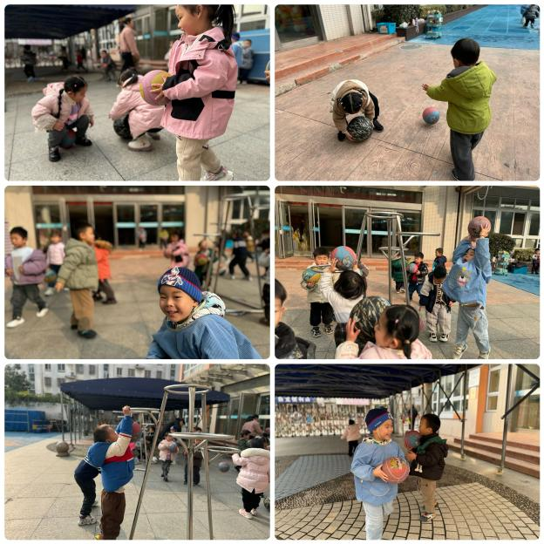球的玩法多样，可以是拍、传、运等个人玩法，也可以是花样玩球，还可以是合作玩或比赛，玩法的多样性会让幼儿更加愿意参加活动。本次活动主要是以个人进行夹球侧行，同时幼儿可以根据自己的习惯和喜好进行合作游戏。冯育泽、谌昱昕、黄宇骞、宋陈凯、代霄、翁鸿泽、孙堇禾、张艺彤、高蝶珺、顾奕凯、刘瑞麟、刘语辰、韩雨彤、汤语桐、薛宇程、陆博渊、万弘一、祝嘉沁、吴沐萱、吴沐泽、李泓硕学习夹球侧行的动作，发展身体协调的能力。

**生活活动情况：**

1.午餐情况：

今天的午饭吃的是燕麦饭、胗肝炒甜椒、西蓝花炒胡萝卜、时蔬汤，水果是苹果、龙眼。大部分小朋友们能叠好湿巾，安静进餐。

2.午睡情况：

午睡时，孩子们都能在老师的提醒下整理好鞋子，个别小朋友还会自己叠好裤子，薛宇程、韩雨彤睡着时间较晚。

**家园合作：**

今天周五没有延时班，请大家在15:35来接小朋友们放学哦！